TUKISANAT
Tehtävä 4. Työttömyysturva ja työelämän muutokset

Työtön = ilman töitä. Työt loppuvat, ei löydy töitä.

Työttömyysturva = työttömyys + turva
Jos olet ilman työtä, saat vähän rahaa Kelalta
Lomautus = pakkoloma
Jos olet pakkolomalla, et tee töitä, etkä saa työnantajalta rahaa. Mutta saat vähän rahaa Kelalta.

Ammattiliitto = ammatti + liitto. Jokaisessa ammatissa voit liittyä oman ammatin ammattiliittoon. Se hoitaa ja puolustaa sen ammatin asioita, kuten palkkaus ja työehtoja.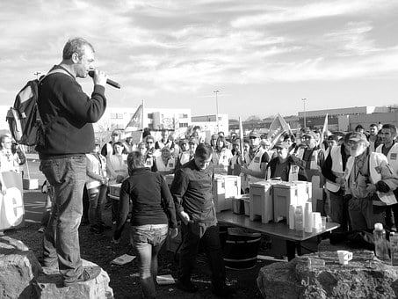
Työttömyyskassa = työttömyys + kassa
jos olet ammattiliitossa ja jäät myöhemmin työttömäksi, saat työttömyyskassasta rahaa.

Karenssi = karenssi on aika, jolloin et ole enää työssä, etkä saa rahaa (työttömyysturvaa)

Omavastuuaika = oma + vastuu + aika
Kun jäät työttömäksi, et saa rahaa mistään ensimmäiseen viiteen (5) päivään.

Työssäoloaika tai työssäoloehto = Työssäolo + aika tai työssäolo + ehto
Sinun pitää olla töissä ja ammattiliiton jäsen 26 viikkoa (6 kuukautta). Kun tämä työssäoloaika on täynnä ja joudut työttömäksi, sitten saat ammattiliiton työttömyyskassasta rahaa.

Tarveharkinta = tarve + harkinta
Tuen tarvetta ja suuruutta harkitaan. Kuinka suuri tuki on, riippuu muiden ihmisten tuloista, jotka asuvat samassa taloudessa.
Kuvat: Pixabay

